2017 年广东省深圳市宝安区中考数学二模试卷

一、选择题（本大题共 12 小题，每小题 3 分，共 36 分）
1．（3 分）﹣5 的倒数是（ ）
A．5
B．﹣5 C．
D．﹣

2．（3 分）国务院总理李克强在《2017 年国务院政府工作报告》中提到，2016 年新增第四代移动通信用户亿，数据“亿”用科学记数法表示为（ ） A．×106 B．×108 C．34×107 D．×109
3．（3 分）下列各图中，既是轴对称图形又是中心对称图形的是（ ）
A．
B．
C．
D．

4．（3 分）下列运算正确的是（ ） A．2a2?a3=2a6 B．（3ab）2=6a2b2 C．2abc+ab=2 D．3a2b+ba2=4a2b
5．（3 分）如图，直线 AB∥CD，点 E 是 BC 上一点，连接 AE，若∠DCB=35°，
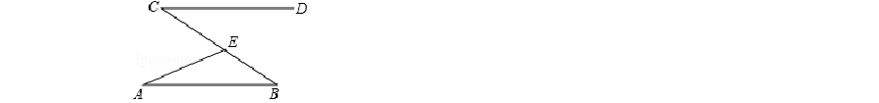
∠EAB=23°，则∠AEC 的度数是（ ）

A．58° B．45° C．23° D．60°
6．（3 分）深圳市统计局发布的 2016 年《深圳市气候数据每日观测记录》显示，
2016 年 12 月 26 日=﹣﹣31 日这六天的平均相对湿度（百分数）分别是 58，50，
45，54，64，82，对于这组数据，以下说法正确的是（ ）
A．平均数是 59 B．中位数是 56 C．众数是 82 D．方差是 37
7．（3 分）中国 CBA 篮球常规赛比赛中，每场比赛都要分出胜负，每队胜 1 场得 2 分，负 1 场得 1 分，今年某队在全部 38 场比赛中最少得到 70 分，那么这个队今年胜的场次至少是（ ）
A．6 场 B．31 场 C．32 场 D．35 场

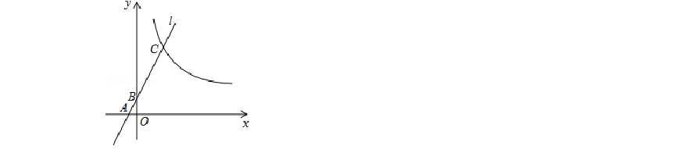
8．（3 分）定义一种新运算：a?b=a（a﹣b），例如，4?3=4×（4﹣3）=4，若
A．
B．2
C．
D．
x?2=3，则 x 的值是（ ）
A．x=3 B．x=﹣1 C．x1=3，x2=1 D．x1=3，x2=﹣1
9．（3 分）若方程 mx+ny=6 的两个解是
，
，则 m，n 的值为（
）
A．
B．
C．
D．

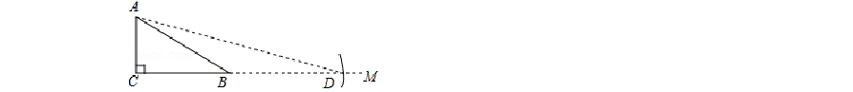
10．（3 分）如何求 tan75°的值？按下列方法作图可解决问题，如图，在 Rt△ABC中，AC=k，∠ACB=90°，∠ABC=30°，延长 CB 至点 M，在射线 BM 上截取线段BD，使 BD=AB，连接 AD，依据此图可求得 tan75°的值为（ ）

11．（3 分）如图，点 O 是△ABC 外接圆的圆心，连接 OB，若∠1=37°，则∠2
A．2
B．2+
C．1+
D．
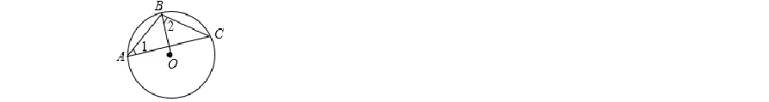
的度数是（ ）

A．52° B．51° C．53° D．50°
12．（3 分）如图，直线 l 分别交 x 轴、y 轴于点 A、B，交双曲线 y= （x＞0）
于点 C，若 AB：AC=1：3，且 S△AOB=
，则 k 的值为（
）

二、填空题（本大题共 4 小题，每小题 3 分，共 12 分）
13．（3 分）分解因式：m3﹣2m2+m= ．
14．（3 分）在一个口袋中有 4 个完全相同的小球，把它们分别标号为 1，2，3，
4，随机摸出一个小球然后放回，再随机摸出一个小球，则两次取出的小球标号相同的概率为 ．
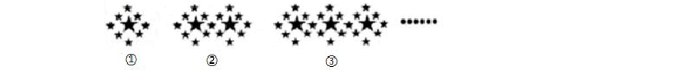
15．（3 分）如图所示，每一个图形都是由形状相同的五角星按一定规律组成的，其中第①个图形中一共有 9 个五角星，第②个图形中一共有 17 个五角星， 第③个图形中一共有 25 个五角星，…，按此规律排列，则第 n 个图形中五角星的颗数为 ．

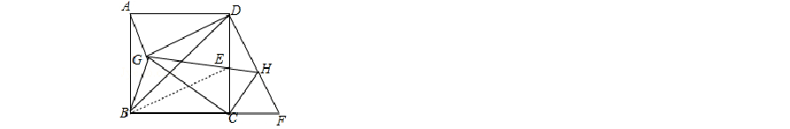
长 BC 至点 F，使得 CF=CE，连接 BE，DF，将△BEC 绕点 C 按顺时针方向旋转， 当点E 恰好落在 DF 上的点H 处时，连接 AG，DG，BG，则 AG 的长是 ．
16．（3 分）如图，在边长为 2
的正方形 ABCD 中，点 E 是 CD 边的中点，延

三、解答题（本大题共 7 小题，共 52 分）
17．（5 分）计算：
cos45°+（ ）﹣1+
﹣4sin60°．
18．（6 分）先化简分式：（
）÷
，再从不等式组

的解集中选出合适的整数作为 a 的值，代入求值．
19．（8 分）深圳市教育局在全市中小学开展“四点半活动”试点工作，某校为了了解学生参与“四点半活动”项目的情况，对初中的部分学生进行了随机调查， 调查项目分为“科技创新”类，“体育活动”类，“艺术表演”类，“植物种植”类及

“其它”类共五大类别，并根据调查的数据绘制了下面两幅不完整的统计图，请你根据图中提供的信息解答下面的问题．
- 请求出此次被调查学生的总人数 人；
- 根据以上信息，补全频数分布直方图；
- 求出扇形统计图中，“体育活动”α 的圆心角等于 度；
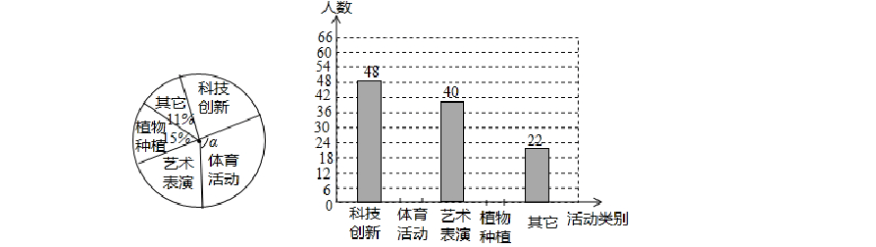
- 如果本校初中部有 1800 名学生，请估计参与“艺术表演”类项目的学生大约多少人？

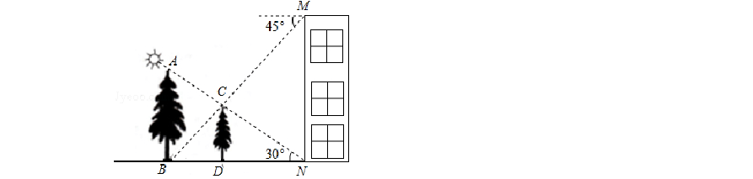
20．（8 分）如图，在楼房 MN 前有两棵树与楼房在同一直线上，且垂直于地面，为了测量树 AB、CD 的高度，小明爬到楼房顶部 M 处，光线恰好可以经过树 CD 的顶站 C 点到达树 AB 的底部 B 点，俯角为 45°，此时小亮测得太阳光线恰好经过树 CD 的顶部 C 点到达楼房的底部 N 点，与地面的夹角为 30°，树 CD 的影长DN 为 15 米，请求出树 AB、CD 的高度．（结果保留根号）

21．（8 分）某科技公司研发出一款多型号的智能手表，一家代理商出售该公司的 A 型智能手表，去年销售总额为 80000 元，今年 A 型智能手表的售价每只比去年降了 600 元，若售出的数量与去年相同，销售总额将比去年减少 25%．
A 型智能手表 B 型智能手表

进价 1300 元/只
售价 今年的售价
1500 元/只
2300 元/只

- 请问今年 A 型智能手表每只售价多少元？
- 今年这家代理商准备新进一批A 型智能手表和 B 型智能手表共 100 只，它们的进货价与销售价格如右表，若 B 型智能手表进货量不超过 A 型智能手表数量的 3 倍，所进智能手表可全部售完，请你设计出进货方案，使这批智能手表获利最多，并求出最大利润是多少元？
22．（8 分）如图 1，在平面直角坐标系 xOy 中，点 A（﹣
，0），B（3
，0），

以 AB 为直径的⊙G 交 y 轴于 C、D 两点．
（ 1 ）填空：请直接写出⊙ G 的半径 r、圆心 G 的坐标： r= ； G
（ ， ）；
（2）如图 2，直线 y=﹣
x+5 与 x，y 轴分别交于 F，E 两点，且经过圆上一点
T（2
，m），求证：直线 EF 是⊙G 的切线．

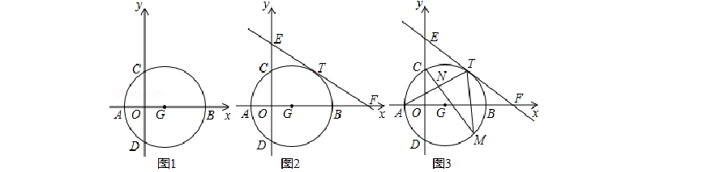
T 两点），连接 AT、CM、TM，CM 交 AT 于点 N．试问，是否存在一个常数 k， 始终满足 CN?CM=k？如果存在，求出 k 的值，如果不存在，请说明理由．
（3）在（2）的条件下，如图 3，点 M 是⊙G 优弧
上的一个动点（不包括 A、

23．（9 分）如图 1，抛物线 y=ax2+bx+c（a≠0）与 x 轴交于点 A（﹣1，0）、B
（4，0）两点，与 y 轴交于点 C，且 OC=3OA．点 P 是抛物线上的一个动点，过点 P 作 PE⊥x 轴于点 E，交直线 BC 于点 D，连接 PC．
- 求抛物线的解析式；
- 如图 2，当动点 P 只在第一象限的抛物线上运动时，求过点 P 作 PF⊥BC 于点 F，试问△PDF 的周长是否有最大值？如果有，请求出其最大值，如果没有，

请说明理由．
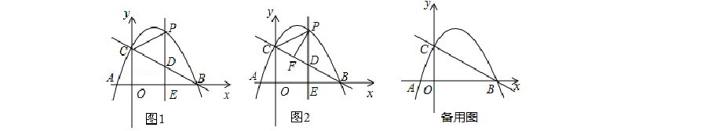
- 当点P 在抛物线上运动时，将△CPD 沿直线CP 翻折，点D 的对应点为点Q，试问，四边形 CDPQ 是否成为菱形？如果能，请求出此时点 P 的坐标，如果不能，请说明理由．

2017 年广东省深圳市宝安区中考数学二模试卷

参考答案与试题解析

一、选择题（本大题共 12 小题，每小题 3 分，共 36 分）
1．（3 分）﹣5 的倒数是（ ）
A．5
B．﹣5 C．
D．﹣

【分析】根据倒数的定义可直接解答．
【解答】解：﹣5 的倒数是﹣ ．

故选：D．
【点评】本题考查的是倒数的定义，即乘积是 1 的两数互为倒数．

2．（3 分）国务院总理李克强在《2017 年国务院政府工作报告》中提到，2016 年新增第四代移动通信用户亿，数据“亿”用科学记数法表示为（ ） A．×106 B．×108 C．34×107 D．×109
【分析】用科学记数法表示较大的数时，一般形式为 a×10﹣n，其中 1≤|a|＜ 10，n 为整数，n 的值取决于原数变成 a 时，小数点移动的位数，n 的绝对值与小数点移动的位数相同．当原数绝对值大于 1 时，n 是正数；当原数的绝对值小于 1 时，n 是负数．
【解答】解：亿=×108． 故选：B．
【点评】此题主要考查了用科学记数法表示较大的数，一般形式为 a×10﹣n，其中 1≤|a|＜10，确定 a 与 n 的值是解题的关键．

3．（3 分）下列各图中，既是轴对称图形又是中心对称图形的是（ ）
A．
B．
C．
D．

【分析】根据轴对称图形与中心对称图形的概念求解．

【解答】解：A、是轴对称图形．不是中心对称图形，因为找不到任何这样的一点，旋转 180 度后它的两部分能够重合；即不满足中心对称图形的定义．故此选项错误；
B、是轴对称图形，不是中心对称图形，故此选项错误； C、是轴对称图形，又是中心对称图形，故此选项正确； D、不是轴对称图形，是中心对称图形，故此选项错误． 故选：C．
【点评】此题主要考查了中心对称图形与轴对称图形的概念：轴对称图形的关键是寻找对称轴，图形两部分折叠后可重合；中心对称图形是要寻找对称中心， 旋转 180 度后两部分重合．

4．（3 分）下列运算正确的是（ ） A．2a2?a3=2a6 B．（3ab）2=6a2b2 C．2abc+ab=2 D．3a2b+ba2=4a2b
【分析】根据整式的运算法则即可求出答案．
【解答】解：（A）原式=2a5，故 A 错误；
- 原式=9a2b2，故 B 错误；
- 2abc 与 ab 不是同类项，故C 错误； 故选（D）
【点评】本题考查整式的运算，解题的关键是熟练运用整式的运算法则，本题属于基础题型．

5．（3 分）如图，直线 AB∥CD，点 E 是 BC 上一点，连接 AE，若∠DCB=35°，
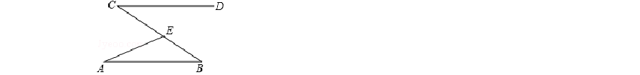
∠EAB=23°，则∠AEC 的度数是（ ）

A．58° B．45° C．23° D．60°
【分析】根据平行线的性质和三角形的外角的性质即可得到结论．

【解答】解：∵AB∥CD，
∴∠B=∠C=35°，
∵∠A=23°，
∴∠AEC=∠A+∠B=58°， 故选 A．
【点评】本题考查了平行线的性质，三角形的外角的性质，熟练掌握平行线的性质是解题的关键．

6．（3 分）深圳市统计局发布的 2016 年《深圳市气候数据每日观测记录》显示，
2016 年 12 月 26 日=﹣﹣31 日这六天的平均相对湿度（百分数）分别是 58，50，
45，54，64，82，对于这组数据，以下说法正确的是（ ）
A．平均数是 59 B．中位数是 56 C．众数是 82 D．方差是 37
【分析】分别计算该组数据的众数、平均数、中位数及方差后，选择正确的答案即可．
【解答】解：A．平均数=（58+50+45+54+64+82）÷6=；故此选项错误；
B．∵6 个数据按大小排列后为：45，50，54，58，64，82；
∴中位数为：（54+58）÷2=56；故此选项正确； C．无众数，故此选项错误； D．方差不是整数，故此选项错误；
故选：B．
【点评】本题属于基础题，考查了确定一组数据的中位数和众数的能力．一些学生往往对这个概念掌握不清楚，计算方法不明确而误选其它选项．注意找中位数的时候一定要先排好顺序，然后再根据奇数和偶数个来确定中位数，如果数据有奇数个，则正中间的数字即为所求．如果是偶数个则找中间两位数的平均数．

7．（3 分）中国 CBA 篮球常规赛比赛中，每场比赛都要分出胜负，每队胜 1 场得 2 分，负 1 场得 1 分，今年某队在全部 38 场比赛中最少得到 70 分，那么这个队今年胜的场次至少是（ ）

A．6 场 B．31 场 C．32 场 D．35 场
【分析】设胜了 x 场，那么负了（38﹣x）场，根据“在全部 38 场比赛中最少得到 70 分”可列方程并求解．
【解答】解：设胜了 x 场，由题意得： 2x+（38﹣x）=70，
解得 x=32．
答：这个队今年胜的场次至少是 32 场． 故选 C
【点评】本题考查了一元一次方程的应用．解决问题的关键是读懂题意，找到关键描述语，找到所求的量的等量关系．

8．（3 分）定义一种新运算：a?b=a（a﹣b），例如，4?3=4×（4﹣3）=4，若
x?2=3，则 x 的值是（ ）
A．x=3 B．x=﹣1 C．x1=3，x2=1 D．x1=3，x2=﹣1
【分析】先根据新定义得到 x（x﹣2）=3，再把方程化为一般式，然后利用因式分解法解方程．
【解答】解：∵x?2=3，
∴x（x﹣2）=3，
整理得 x2﹣2x﹣3=0，
（x﹣3）（x+1）=0， x﹣3=0 或 x+1=0， 所以 x1=3，x2=﹣1． 故选 D．
【点评】本题考查了解一元二次方程﹣因式分解法：因式分解法就是利用因式分解求出方程的解的方法，这种方法简便易用，是解一元二次方程最常用的方
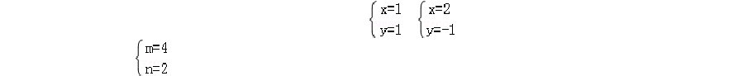法．
9．（3 分）若方程 mx+ny=6 的两个解是
，
，则 m，n 的值为（
）
A．
B．
C．
D．

【分析】把 x 与 y 的两对值代入方程求出 m 与 n 的值即可．
【解答】解：根据题意得：
，

①+②得：3m=12， 解得：m=4，
把 m=4 代入①得：n=2，
则方程组的解为
，

故选 A
【点评】此题考查了二元一次方程的解，方程的解即为能使方程左右两边相等的未知数的值．

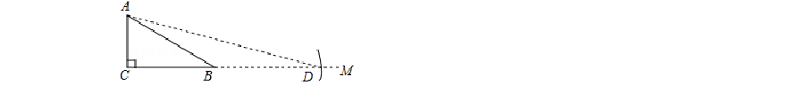
10．（3 分）如何求 tan75°的值？按下列方法作图可解决问题，如图，在 Rt△ABC中，AC=k，∠ACB=90°，∠ABC=30°，延长 CB 至点 M，在射线 BM 上截取线段BD，使 BD=AB，连接 AD，依据此图可求得 tan75°的值为（ ）

【分析】在直角三角形 ABC 中，利用 30 度所对的直角边等于斜边的一半表示出AB 的长，再利用勾股定理求出 BC 的长，由 CB+BD 求出 CD 的长，在直角三角形ACD 中，利用锐角三角函数定义求出所求即可．
A．2
B．2+
C．1+
D．
【解答】解：在 Rt△ABC 中，AC=k，∠ACB=90°，∠ABC=30°，
∴AB=BD=2k，∠BAD=∠BDA=15°，BC=
k，

∴∠CAD=∠CAB+∠BAD=75°，
在 Rt△ACD 中，CD=CB+BD=
k+2k，

故选 B
则 tan75°=tan∠CAD=
=
=2+
，
【点评】此题考查了解直角三角形，涉及的知识有：勾股定理，含 30 度直角三角形的性质，以及锐角三角函数定义，熟练掌握定理及性质是解本题的关键．

11．（3 分）如图，点 O 是△ABC 外接圆的圆心，连接 OB，若∠1=37°，则∠2
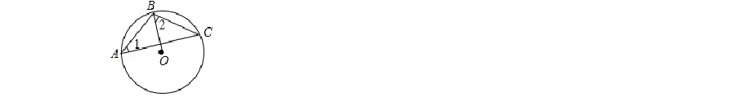
的度数是（ ）

A．52° B．51° C．53° D．50°
【分析】连接 OC，根据圆周角定理可得出∠BOC 的度数，再由等腰三角形的性质即可得出结论．
【解答】解：连接 OC，
∵∠1=37°，
∴∠BOC=2∠1=74°．
∵OB=OC，
∴∠2=
=53°．

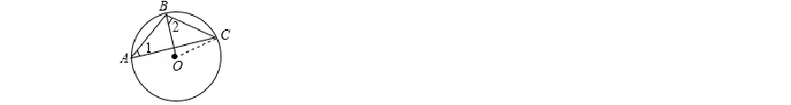
故选 C．

【点评】本题考查的是三角形的外接圆与外心，根据题意作出辅助线，构造出圆心角是解答此题的关键．
12．（3 分）如图，直线 l 分别交 x 轴、y 轴于点 A、B，交双曲线 y= （x＞0）
于点 C，若 AB：AC=1：3，且 S△AOB=
，则 k 的值为（
）

以上内容仅为本文档的试下载部分，为可阅读页数的一半内容。如要下载或阅读全文，请访问：https://d.book118.com/068035114070006030

